房地产产业链风险传导分析金融智能体项目
北京大学智能科学与技术专业 王浩然
北京大学通用人工智能专业 吕俊辰
北京工业大学金融学和AI双学士学位专业 项峥

2026年10月

参赛项目简介
房地产通常被认为具有产业链长、关联行业多、对宏观经济影响范围广等特点。钢铁、水泥、建筑施工、机械设备、家居家电、金融服务等行业，都与房地产开发和交易活动存在不同程度的联系。但“关联行业多”并不等于房地产对所有行业都具有同样强的带动作用；房地产市场发生变化后，风险也不会沿着一条固定路径、以同样速度传导到每一个上下游行业。
本项目从这一矛盾出发，重点回答三个问题：房地产在产业链中的真实关联地位如何，其带动能力是否与通常认知一致；需求收缩与供给收缩分别通过什么路径传导；在模型边界明确的前提下，能否把投入产出模型、历史案例、风险指标和大语言模型组合成一套可交互、可复核的分析工具。
项目以北京市投入产出表为基础，将42部门统一聚合为13个分析部门，并比较2012年、2017年和2023年的产业关联结构。需求侧使用Leontief模型进行最终需求情景压力测试，供给侧使用Ghosh模型分析初始投入收缩的关联压力；房价和原材料涨价等价格问题则不强行套入数量模型，而保留为机制分析。项目还结合月度指标、历史案例和情景风险评分，补充对传导时序和行业压力的判断。
在研究框架确定之后，项目进一步开发“房地产产业链风险分析智能体”。系统把知识检索、模型计算、风险评分和案例检索封装为工具，由服务端检查模型适用边界和量化参数，大语言模型主要负责调度与解释。换言之，本项目不是“让大模型替代经济模型”，而是先确定研究问题和模型边界，再用智能体把证据、计算与表达连接起来。
当前系统包括智能问答、风险仪表盘、数据上传和报告中心等模块。知识库汇集60余篇论文、研究报告、政策资料和项目自建材料，形成8000余个检索切片；案例库整理了9个结构化风险案例。项目希望提供的不是一个会“给答案”的聊天机器人，而是一套能够说明“什么时候应该算、怎么算、什么时候不应该算”的产业链风险分析工具。

一、选题背景与问题提出
（一）房地产进入深度调整，产业链风险识别比单点判断更重要
房地产既连接投资建设，也连接融资、销售、交付和居民后续消费，因此其调整往往不仅表现为房地产企业自身经营变化，还会通过订单、工程款、应收账款、融资条件和终端需求向产业链扩散。2025年全国房地产开发投资同比下降17.2%，新建商品房销售面积下降8.7%，房屋新开工面积下降20.4%。这些指标说明房地产市场仍处于调整过程中，分析重点已经不能停留在“房地产本身下降多少”，而需要进一步识别风险向哪些产业、通过什么渠道以及以何种节奏传播。
政策环境也发生了变化。早期调控更多强调防范高杠杆和过度扩张，近年的政策重心则逐步转向风险化解、盘活存量、促进市场止跌回稳以及推动房地产发展新模式。因此，研究房地产产业链风险既要看到过去形成的高关联结构，也要避免用单一历史阶段的经验解释当前变化。
（二）本项目真正关心的不是“房地产重要不重要”，而是“重要在哪里”
传统叙事往往把“产业链长”“关联行业多”和“带动乘数高”放在一起理解，但这三者并不等价。一个行业可以连接很多部门，却未必拥有最高的后向影响力乘数；一个部门的直接冲击也可能通过高乘数的中间部门继续放大。因此，本项目把“识别房地产风险的结构性传导”作为自己的研究问题进行探究。
多年份投入产出结果恰好提供了一个反常识切口：2012年、2017年和2023年，北京市房地产部门的影响力乘数均低于建筑业、钢铁和建材。这意味着房地产的重要性不能只靠自身乘数解释，更需要观察它连接了哪些部门、这些部门自身的联动能力以及风险如何进一步扩散。
（三）AI的作用：AI只提供计算结果的分析及可视化
本项目中的人工智能不承担替代经济模型的角色。数量测算仍由投入产出矩阵和风险评分程序完成；大语言模型的价值主要体现在三个方面：一是把自然语言问题转化为可执行的研究流程，并由服务端检查模型是否适用；二是从知识库和历史案例中补充机制解释和现实参照；三是把分散的模型结果、数据依据和监测指标整理成结构化报告。
由于普通大模型给出的答案有些时候并可信，因此，当问题超出模型边界，例如房价下降或原材料涨价，系统宁可说明当前不能做精确量化，也不强行给出一个缺乏经济含义的数字。
二、产业关联理论与相关研究
（一）投入产出模型是产业关联分析的基础工具
投入产出分析的核心是用部门间中间投入和最终需求关系刻画产业依赖。Leontief模型从需求端出发，通过直接消耗系数矩阵和Leontief逆矩阵描述最终需求变化经过多轮中间投入后的完全影响；Rasmussen等研究进一步发展了影响力和感应度等完全关联指标。Ghosh模型则从供给侧出发，用分配系数矩阵描述初始投入变化向下游部门的传导。
这两类模型回答的问题不同：Leontief适合最终需求数量变化，Ghosh适合初始投入或供给约束情景。价格上涨、成本变化和资产价格变化并不属于这两类数量模型的直接适用对象。
（二）房地产产业关联研究已经证明“高关联”不等于“自身乘数最高”
国内已有研究利用投入产出表分析房地产与相关产业的直接和完全关联关系。王国军、刘水杏（2004）从中国投入产出表出发测算房地产对相关产业的带动效应；刘水杏（2004）进行了国际比较；魏巍贤、原鹏飞（2009）比较北京、上海、厦门后指出，房地产自身的整体带动作用并不必然高于全行业平均水平；满向昱、吕雪征、易成栋（2017）则利用北京投入产出数据观察房地产关联结构的动态变化。
这些研究为本项目提供了重要启发：房地产产业链研究不能只做静态“行业清单”，还应关注关联强度随时间的变化、不同冲击的模型适用边界，以及风险在融资、工程建设和后周期消费之间的阶段性转移。
（三）本项目的切入点：把“模型、边界、时序、证据”放在同一框架中
本项目在已有方法上做了三项组合：第一，使用2012、2017和2023年统一部门口径比较产业关联结构，避免只看单一年份；第二，按照需求数量、供给数量、价格/资产价格三类问题划分模型边界，避免把不同经济含义的“10%变化”统一处理；第三，把投入产出结果与历史案例、月度指标和智能体工具链连接起来，使结论既能计算，也能解释和复核。
三、房地产产业链风险传导分析框架
（一）先识别冲击性质，再决定是否量化
本项目把“模型适不适用”放在“模型怎么算”之前。用户问题先按经济含义分为需求数量冲击、供给数量冲击、一般价格/成本冲击和房价等资产价格冲击。只有前两类且包含明确量化幅度时才进入投入产出数量模型；价格和资产价格问题目前只做机制分析。
问题类型 | 典型问题 | 当前处理方式 | 结果解释边界
需求数量冲击 | 房地产投资、销售面积等明确上升/下降情景 | Leontief需求侧模型 | 解释为需求端产业关联压力的情景测算
供给数量冲击 | 某行业减产、资源供给收缩等 | Ghosh供给侧模型 | 映射为同幅度初始投入变化进行压力测试；非严格等价
价格/成本冲击 | 钢材涨价、原材料成本上升 | 定性机制分析 | 精确量化需投入产出价格模型
资产价格冲击 | 房价上涨/下降 | 定性机制分析 | 通过财富效应、抵押品和投资预期渠道解释

（二）需求侧：Leontief复合压力测试
设直接消耗系数矩阵为A，总产出向量为X，最终需求向量为Y，则X=AX+Y，进一步有X=(I-A)^(-1)Y。当最终需求发生变化时，ΔX=(I-A)^(-1)ΔY。Leontief逆矩阵能够同时覆盖直接投入和经过多轮中间投入形成的间接关联效应。
本项目没有把“房地产投资下降15%”机械解释成现实中某一个部门实际产出必然下降15%。为便于统一比较，系统把需求侧情景设定为“房地产—建筑业联合最终需求等幅变化”的复合压力测试，用于观察现有产业结构下各部门的相对暴露程度。结果因此解释为需求端产业关联压力，而不是确定性的实际产出预测。
（三）供给侧：Ghosh初始投入冲击
设中间流量矩阵为Z，部门总产出对角矩阵为D=diag(X)，供给分配系数矩阵为B=D^(-1)Z，即B_ij=Z_ij/X_i。Ghosh逆矩阵为(I-B)^(-1)，当初始投入或增加值发生变化时，可写为ΔX=ΔV(I-B)^(-1)。
自然语言中的“钢铁减产15%”与“钢铁增加值下降15%”并非同一个统计变量。当前系统把数量型供给收缩映射为同幅度初始投入变化进行压力测试，并在报告中明确这一假设。北京市地区投入产出表的中间使用还包含跨地区调入和进口，因此B更适合解释为下游部门对相关产品的中间使用暴露和产业关联强度，而不是北京市本地产出的销售份额。
（四）价格与房价：当前不强行套数量模型
钢材涨价首先作用于下游采购成本、利润率和价格传导能力；房价变化则更多通过家庭财富、抵押品价值、融资条件和房企投资预期影响实体经济。这些机制不能直接由Leontief或Ghosh数量模型给出。因此，当前版本只对这类问题提供定性分析，并把投入产出价格模型和价格—需求弹性模块留作后续扩展。
（五）风险传导的阶段性
结合房企风险案例和产业链机制，需求侧风险被划分为直接冲击期、深度传导期和存量重构期。短期更关注商票、应付账款和供应商现金流；中期观察停工、新开工和投资收缩向原材料与后周期行业扩散；长期关注企业退出、行业集中度和需求结构重构。该时间轴是案例归纳框架，不是精确的计量预测。
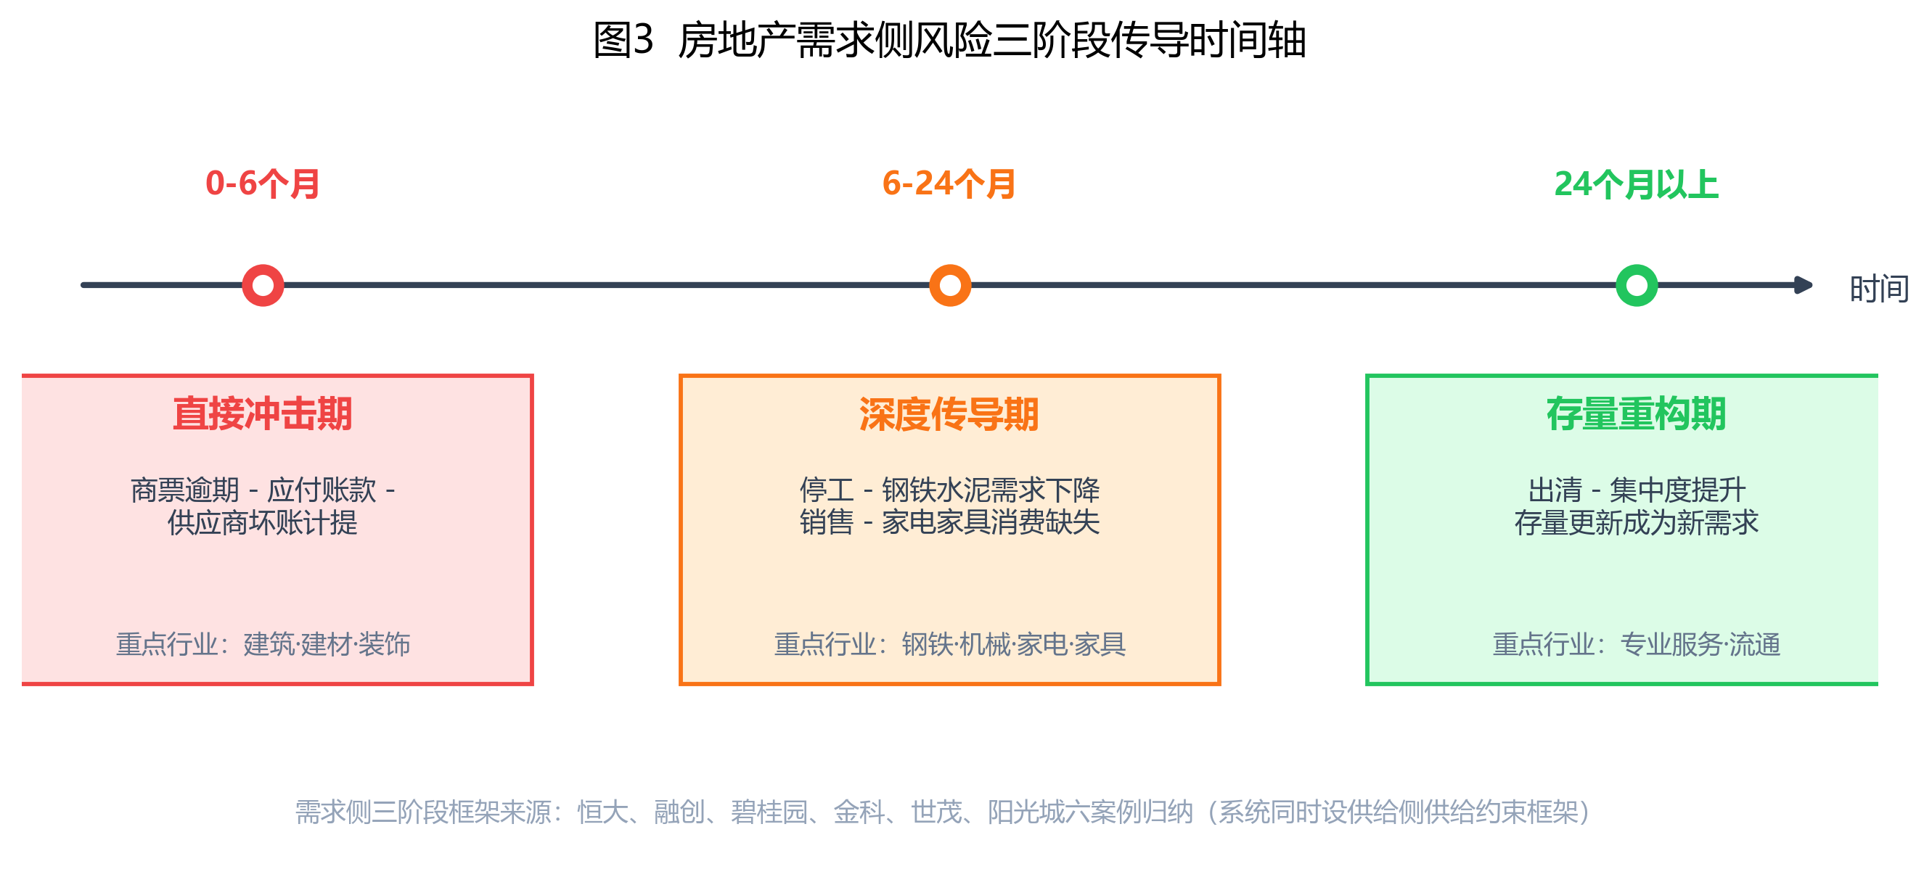
图1 房地产需求侧风险三阶段传导时间轴
注：时间窗口用于组织案例经验和监测指标，不代表所有事件均按同一节奏发生。
四、实验方法、系统实现与结果
（一）数据来源与部门聚合
项目以北京市投入产出数据为主要基础。为兼顾模型可解释性与产业链重点，将42部门统一聚合为房地产、建筑业、钢铁、建材、化工、机械设备、家用电器、家具制造、金融业、批发零售、交通运输、电力热力和专业服务13个部门。2023年矩阵用于当前情景测算，2012年和2017年按照相同口径处理，用于比较产业关联结构的变化。
除投入产出表外，项目还整理房地产投资、销售、新开工、水泥、粗钢、平板玻璃、价格指标等月度序列，以及行业负债率和历史风险案例，用于对模型给出的传导方向进行辅助验证。选择北京主要出于数据完整性和高能级城市产业结构的代表性，但北京并不等同于全国，地区差异将在“局限与展望”中单独说明。
（二）多年份乘数比较：房地产“关联广”但自身并非乘数最高
统一口径测算显示，2012年、2017年和2023年房地产部门影响力乘数分别为2.23、1.84和2.23；同期建筑业分别为4.32、4.11和3.84，钢铁为4.98、4.64和4.75，建材为3.81、3.84和3.83。三个年份中，房地产自身乘数均低于建筑业、钢铁和建材。
这一结果并不意味着房地产影响小，而是提示我们区分“自身乘数”和“产业链作用”。房地产更像一个连接建设、材料、金融、专业服务和后周期消费的需求节点，其风险可以通过高关联的中间部门继续扩散。因此，本项目把“房地产≠最强乘数部门”作为研究叙事的起点，而不是继续重复“房地产产业链很长”这一常识。
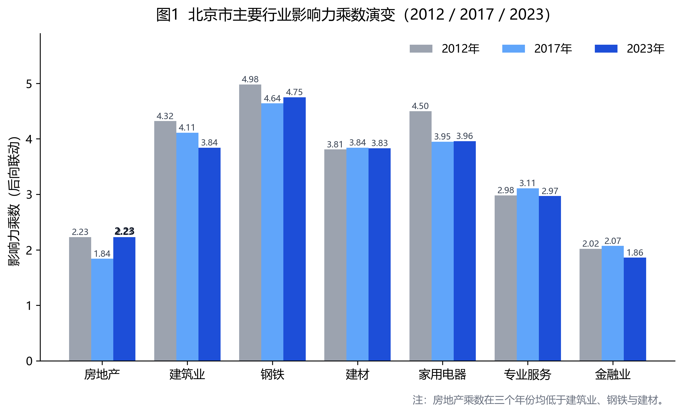
图2 北京市主要行业影响力乘数演变（2012/2017/2023）
数据来源：北京市投入产出表，经统一13部门口径整理。跨年比较主要观察相对结构，不比较名义总量。
从直接投入结构看，房地产对专业服务的直接消耗系数由2012年的0.109、2017年的0.089上升到2023年的0.162；金融业对应系数由0.137下降到0.069。由于不同年份投入产出表口径和价格基础存在差异，这些结果更适合用于识别结构变化方向，不宜被解释为精确的因果变化。
（三）总体研究流程：模型先行，Agent后置
本项目的总体流程不是“用户提问—大模型直接回答”，而是“冲击识别—模型适用边界—情景测算或定性机制—风险评分与案例验证—结构化报告”。智能体位于研究流程的组织层，而不是数量模型的替代层。
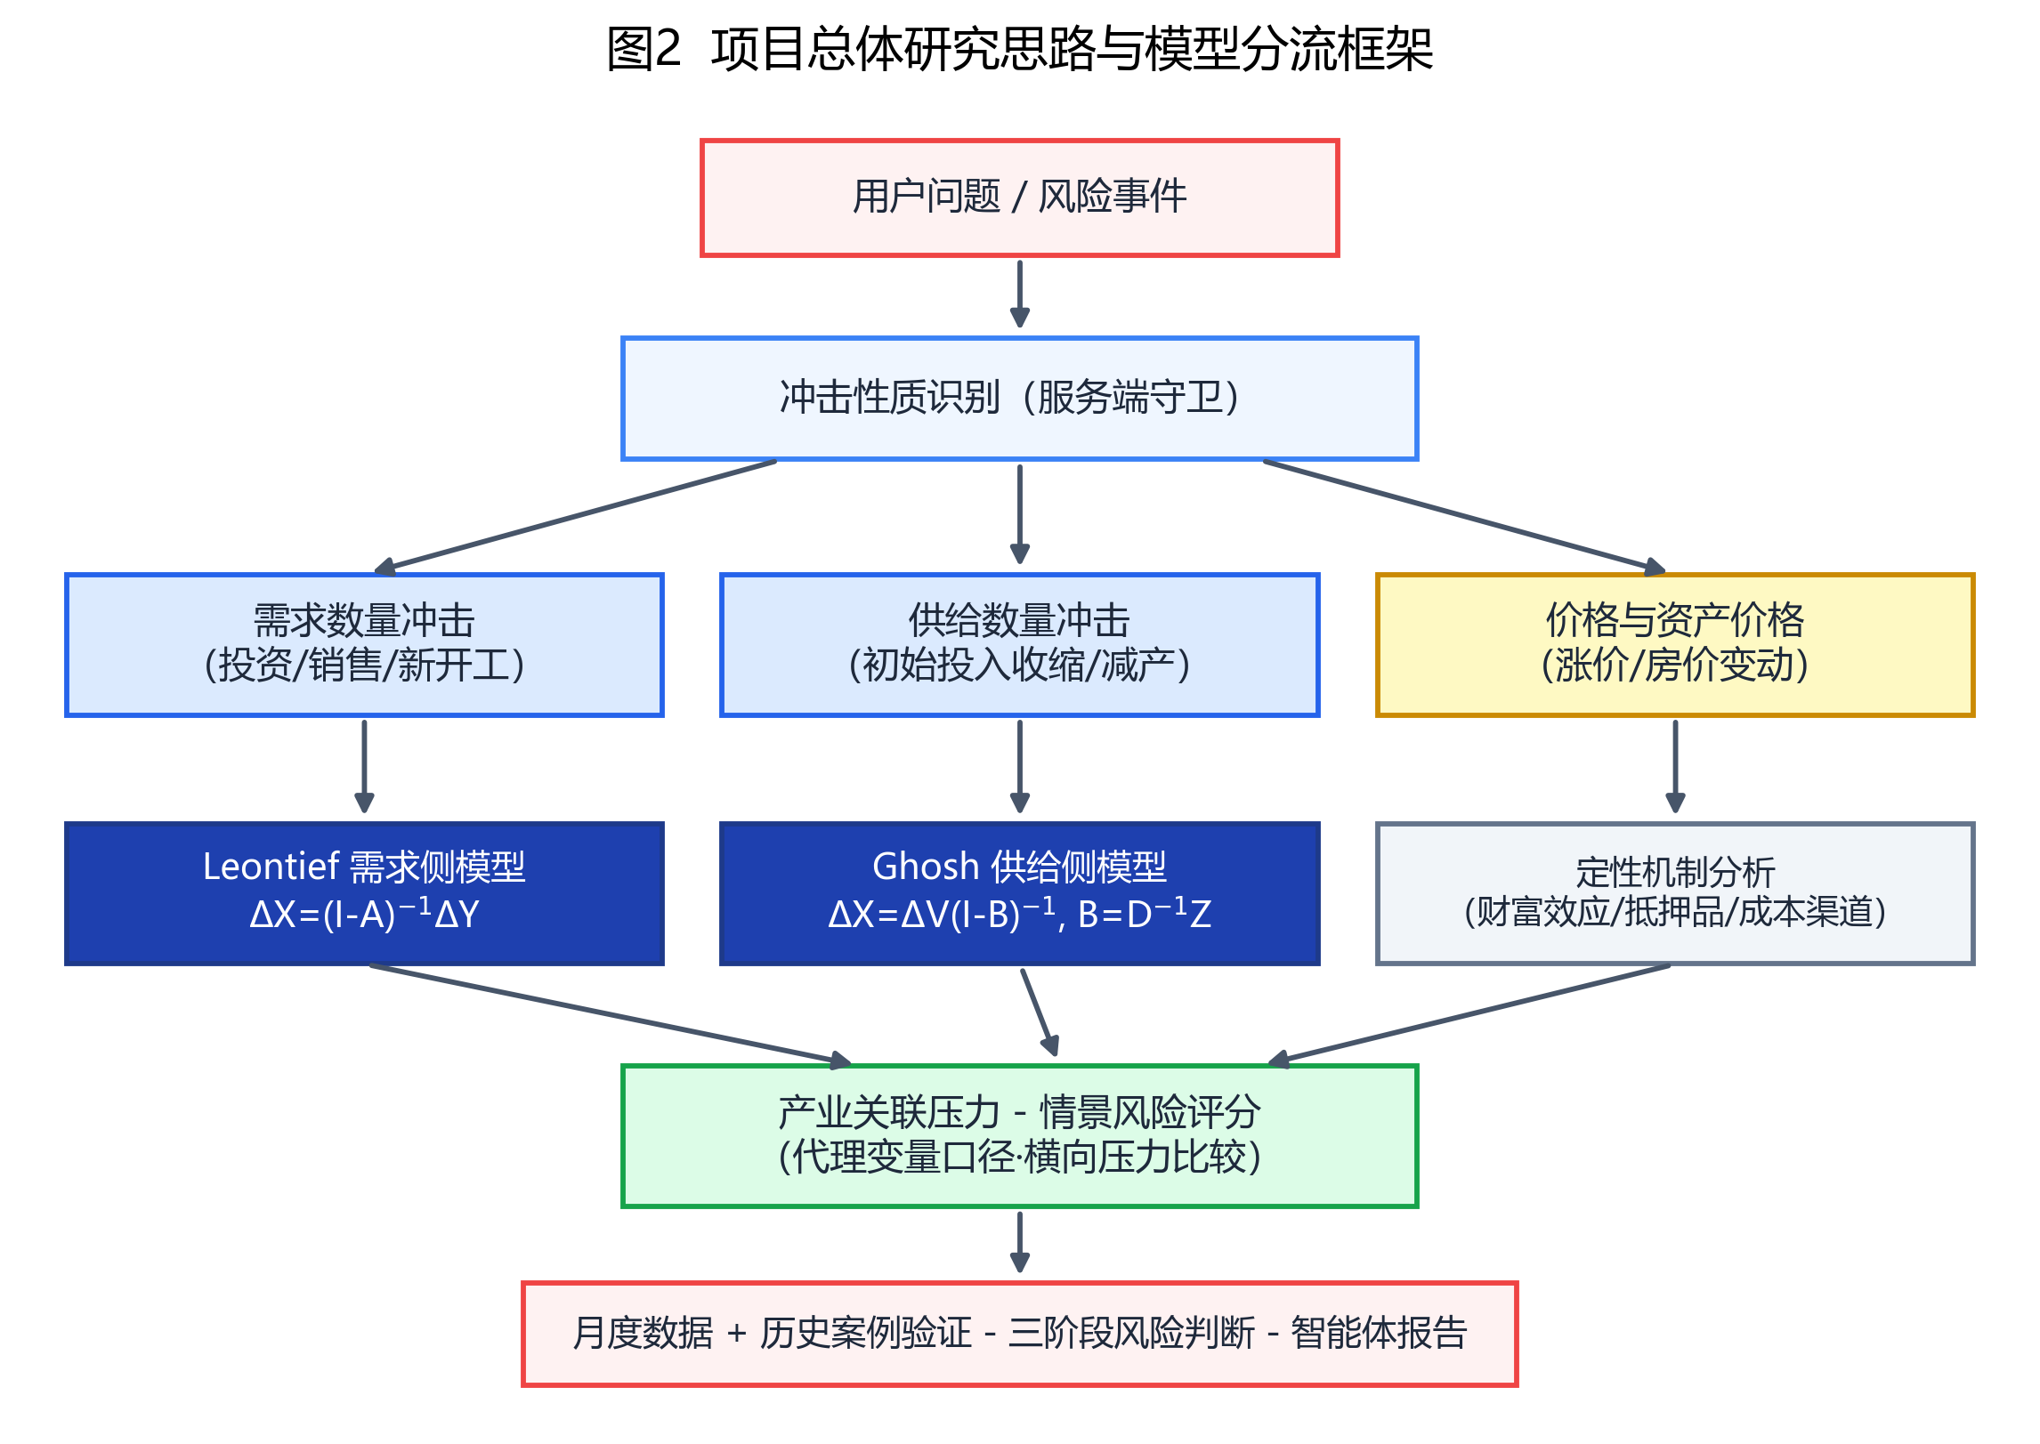
图3 项目总体研究思路与模型分流框架
图中三类问题分别进入需求侧数量模型、供给侧数量模型和定性机制分析。
（四）情景风险评分与历史案例
为了避免报告只给出一组产业影响数字，系统设置“情景风险评分（横向压力比较口径）”。评分考虑收入、债务、现金流和市场需求四个维度，其中收入和债务权重各30%，现金流和市场需求各20%。需要强调的是，产业链情景中的收入、现金流和需求分项主要由冲击结果按规则映射得到，债务项使用行业基准负债率，因此该评分用于比较同一情景下不同行业的相对压力，并非企业信用评级。
知识库和案例库承担的是“解释”和“参照”功能。当前知识库包含60余篇论文、研究报告、政策资料、投入产出说明和项目自建材料，切分形成8000余个知识片段；案例库包含9个结构化风险案例。模型回答“影响方向和相对强弱”，知识库补充“为什么”，案例库则提供“历史上有没有类似路径”的现实参照。
（五）智能体实现：把模型边界写进服务端，而不是只写进提示词
系统采用知识检索、模型工具和服务端守卫相结合的方式。金融问题先检索知识库获取依据；随后根据问题语义决定进入Leontief、Ghosh或定性分析。数量模型的运行并不完全由大语言模型自由决定，而要经过服务端校验。
1. 问题必须包含明确的量化幅度；如果用户只问“钢铁减产有什么影响”，系统不自行补一个默认10%。
2. 冲击类型必须与模型匹配：需求数量冲击进入Leontief，供给数量冲击进入Ghosh，价格和房价问题禁止进入数量模型。
3. 供给冲击行业必须能够映射到13部门口径。系统设置水泥→建材、钢材→钢铁、家电→家用电器等别名；无法映射的行业直接拒绝量化，而不是猜测。
4. 真正进入模型的行业、方向和幅度由服务端重新从用户原话解析，覆盖LLM提交的工具参数，避免模型调用正确但情景参数被错误改写。
模型计算结束后，行业影响比例、直接/间接效应、情景风险评分等核心结构化量化字段还会由确定性引擎再次覆盖。大语言模型可以组织解释文本，但结构化表格中的量化结果以模型引擎为准。这一设计的目标不是宣称生成式模型“绝不会出错”，而是把对核心数值的最终控制权留在可复算的程序侧。
（六）数据上传、可视化与报告输出
前端目前包含智能问答、风险仪表盘、数据上传和报告中心。风险仪表盘展示行业影响、产业链图谱、情景风险评分、历史趋势、月度传导验证、三阶段预判和行业画像。用户上传CSV或Excel后，系统在本地完成统计摘要和指标识别；上传文件并不会自动写入RAG知识库，而是以当前会话的结构化摘要参与后续分析。
系统支持规则引擎离线运行，也可以配置兼容接口的大语言模型。即使外部模型不可用，基础模型计算、知识检索、报告生成和可视化仍能完成；这既是比赛演示的稳定性设计，也体现了项目把“计算能力”和“语言能力”解耦的思路。
（七）系统测试与演示结果
项目针对需求侧数量冲击、供给侧数量冲击、价格/房价问题、未给出幅度、模型错配和超出部门口径等场景进行了回归测试。以“房地产投资下降15%”为例，系统先检索知识库，再进入Leontief复合压力测试，随后生成行业影响排序、情景风险评分、传导路径、案例参照和建议关注指标，并同步更新风险仪表盘。
对于“钢铁涨价10%”这类价格问题，服务端会拒绝Leontief和Ghosh数量测算，只输出成本传导机制和后续需要的价格模型说明；对于“光伏组件减产15%”这类无法映射到当前13部门的供给问题，系统同样拒绝猜测行业口径。相较于通用问答系统，本项目更强调“可复算”和“知道什么时候不该算”。
（八）地区投入产出表的解释边界
北京市地区投入产出表的中间使用包含跨地区调入和进口因素，因此模型结果不能直接等同于“北京市本地产出将实际变化多少”。本项目统一将Leontief和Ghosh结果解释为既定产业结构下的需求端或供给端关联压力情景测算，用于比较暴露方向和相对强弱。后续如能进一步拆分调入和进口，可构造区内投入系数，提高地区解释力。
五、主要结论及不足
（一）主要结论
1. 房地产产业链“关联广”不等于“房地产自身乘数最高”。2012、2017和2023三年数据中，房地产影响力乘数均低于建筑业、钢铁和建材。房地产的系统重要性更多体现在连接部门多、风险传播路径多，而不能只由自身乘数高低判断。
2. 房地产产业链具有一定稳定性，但关联强度会随结构变化调整。多年份结果显示，专业服务、金融等直接投入关系和制造业部门乘数均发生变化，因此产业链不是一张永久不变的静态网络。
3. 房地产风险具有阶段性和异质性。早期可能先体现为工程款、应收账款和现金流压力，中期再转化为开工、施工和原材料需求变化，长期则表现为企业退出、集中度和需求结构重构。
4. 不同性质的冲击需要不同分析方法。Leontief适用于最终需求数量变化，Ghosh适用于初始投入变化，房价和原材料价格变化不应被强行塞入数量框架。能够说明“什么时候不算”，本身就是风险分析可靠性的一部分。
5. 智能体的价值不在于替代模型，而在于把模型选择、证据检索、参数校验和结果解释组织成可交互流程。服务端对模型适用域和量化参数保留最终控制权，核心结构化数值由确定性引擎产生并覆盖。
（二）主要不足
第一，地区投入产出表中的调入和进口因素尚未被单独拆分，当前结果更适合解释为关联压力而非本地产出预测。第二，价格和资产价格冲击尚缺少专门的投入产出价格模型和价格—需求弹性模块。第三，情景风险评分中的收入、现金流和需求分项仍以代理映射为主，尚未完成真实行业财务数据的系统回测。第四，三阶段时间窗口主要来自案例归纳，月度序列的领先—滞后关系仍需进一步实证。第五，当前分析以北京为主要样本，不能直接代表不同地区的产业结构。
六、下一步方向
1. 引入投入产出价格模型和价格—需求弹性模块，将原材料涨价与房价变化纳入独立的价格分析框架，与现有数量模型形成清晰的“数量—价格”双轨体系。
2. 从地区投入产出表进一步提取调入和进口信息，构造区内投入系数，区分本地生产与外部供给，提高Leontief和Ghosh结果的地区解释力。
3. 接入上市公司和行业层面的真实营收、经营现金流、应收账款和利润率数据，对情景风险评分的权重与阈值开展历史回测，减少代理变量。
4. 基于销售、新开工、施工、原材料产量和后周期消费等月度序列开展领先—滞后分析，对当前三阶段框架的时间窗口进行统计校准。
5. 扩展全国和多区域投入产出表，比较不同城市和地区的房地产产业链差异，并研究风险通过钢铁、建材、机械设备等供应链跨区域传递。
6. 在保持服务端模型守卫的前提下，继续提升知识溯源、模型解释和报告可审计性，使系统从比赛演示工具逐步转向可用于研究辅助的产业风险分析平台。

参考文献与数据来源
[1] 王国军，刘水杏. 房地产业对相关产业的带动效应研究[J]. 经济研究，2004。
[2] 刘水杏. 房地产业与相关产业关联度的国际比较[J]. 财贸经济，2004。
[3] 魏巍贤，原鹏飞. 房地产业关联关系与地位度量分析：以北京、上海、厦门为例[J]. 系统工程理论与实践，2009。
[4] 满向昱，吕雪征，易成栋. 房地产业与城市经济：基于北京2000—2012年投入产出表的分析[J]. 中央财经大学学报，2017。
[5] 北京市统计局：北京市投入产出调查及相关投入产出表资料（本项目使用2012、2017、2023年数据并统一聚合为13部门口径）。
[6] 国家统计局：《2025年全国房地产市场基本情况》，2026年1月19日。
[7] 项目代码与技术实现：Real-Estate-Analysis-Model（GitHub）。

